|  |  |
| --- | --- |
| **Sistema o Aplicativo** | Sistema de Gestión de la Digitalización – SGD Archivo Central y Ventanilla Virtual |
| **Código requerimiento** | 2022-013 |
| **Documento elaborado por** | Alejandro Yauyo Barrientos |
| **Documento revisado por** | Gino Alberto Yamunaqué Albán |
| **Fecha** | 23/12/2022 |

1. **SISTEMA**

## Descripción del Sistema

Sistema encargado del proceso de digitalización de documentos de la entidad de los documentos provenientes del Archivo Central del MINCETUR y el Sistema encargado del proceso de digitalización de documentos de la entidad de los documentos provenientes de la Ventanilla Virtual del MINCETUR .

## Especificaciones Técnicas del Sistema

|  |  |
| --- | --- |
| **Descripción** | **Requerimiento** |
| Tipo de sistema | Web |
| Explorador recomendado | Google chrome |
| Tecnología de desarrollo | Asp.net core 3.1 |
| Lenguaje de programación | c# |
| Base de datos | Oracle 12c |
| Arquitectura |  |
| Patrón de desarrollo | Mvc |
| Servidor de Versiones |  |
| Servidor de Aplicaciones | IIS |
| Integración con otros sistemas | SI |
| Especificaciones de performance |  |
| Esquema de Base de Datos | SCDDBA |
| Normativas |  |

## Servicios Web Consumidos

|  |  |  |
| --- | --- | --- |
| **Ambiente** | **Servicio** | **Operación** |
| QA | http://svcqa.mincetur.gob.pe/servicioSeguridad/Services/WCFSeguridadUsuSisRolEntEstorg.svc?wsdl | Obtiene los módulos del usuario logueado |
| QA | http://svcqa.mincetur.gob.pe/servicioSeguridad/WCFSeguridadEncripDesencrip.svc?wsdl | Servicio para desencripta e encripta |
| QA | http://svcqa.mincetur.gob.pe/servicioGenerales/docCms/Services/WCFGeneralesDocCmsRegistro.svc?wsdl | Servicio para subir archivos al repositorio láser o fileserver. |
| QA | https://consultasenlinea.mincetur.gob.pe/visorLF/LSWEB/Index?DOC= | Servicio para visualizar los documentos de laserfiche |
| QA | http://consultasenlineaqa.mincetur.gob.pe/apiGeneralesDocCms/api/DocCms/ExportarArchivo?key= | Servicio para descargar documentos del repositorio de la entidad. |

## Roles del Sistema Archivo Central

|  |  |  |
| --- | --- | --- |
| **Rol** | **Opción** | **Funcionalidad** |
| Administrador | Todas la opciones | Acceso a todas las opciones |
| Usuario Recepción | Recepción | Recibir y asignar documentos |
| Digitalización | Registrar proceso de digitalización |
| Reproceso | Registrar proceso de reproceso |
| Devolución de documentos | Registrar devolución de documentos |
| Control de Almacenamiento | Grabar microarchivo |
| Revisión Periódica de Medios de Soporte | Revisar microformas |
| Usuario Digitalizador | Recepción | Recibir y asignar documentos |
| Digitalización | Registrar proceso de digitalización |
| Reproceso | Registrar proceso de reproceso |
| Devolución de documentos | Registrar devolución de documentos |
| Usuario Calidad | Recepción | Recibir y asignar documentos |
| Control de Calidad | Evaluar la calidad de los documentos digitalizados |
| Devolución de documentos | Registrar devolución de documentos |
| Control de Almacenamiento | Grabar microarchivo |
| Revisión Periódica de Medios de Soporte | Revisar microformas |
| Usuario Fedatario | Fedatario | Evaluación del fedatario de los documentos conformes |
| Usuario Supervisor | Recepción | Recibir y asignar documentos |
| Digitalización | Registrar proceso de digitalización |
| Control de Calidad | Evaluar la calidad de los documentos digitalizados |
| Reproceso | Registrar proceso de reproceso |
| Fedatario | Evaluación del fedatario de los documentos conformes |
| Devolución de Documentos | Registrar devolución de documentos |
| Grabación y rotulado de microformas | Grabar microforma de uno o varios lotes. |
| Control de microformas grabadas | Registrar el control de las microformas grabadas |
| Control de almacenamiento | Grabar microarchivo |
| Revisión Periódica de Medios de Soporte | Revisar microformas |

## Roles del Sistema Ventanilla

|  |  |  |
| --- | --- | --- |
| **Rol** | **Opción** | **Funcionalidad** |
| Administrador | Todas la opciones | Acceso a todas las opciones |
| Usuario Recepción | Control de documentos | Consulta de documentos |
| Recepción | Recibir y asignar documentos |
| Reproceso | Registrar proceso de reproceso |
| Control de Almacenamiento | Grabar microarchivo |
| Revisión Periódica de Medios de Soporte | Revisar microformas |
| Usuario Digitalizador | Control de documentos | Consulta de documentos |
| Digitalización | Registrar proceso de digitalización |
| Reproceso | Registrar proceso de reproceso |
| Usuario Calidad | Control de documentos | Consulta de documentos |
| Control de Calidad | Evaluar la calidad de los documentos digitalizados |
| Control de Almacenamiento | Grabar microarchivo |
| Revisión Periódica de Medios de Soporte | Revisar microformas |
| Usuario Fedatario | Fedatario | Evaluación del fedatario de los documentos conformes |
| Usuario Supervisor | Control de documentos | Consulta de documentos |
| Recepción | Recibir y asignar documentos |
| Digitalización | Registrar proceso de digitalización |
| Control de Calidad | Evaluar la calidad de los documentos digitalizados |
| Reproceso | Registrar proceso de reproceso |
| Fedatario | Evaluación del fedatario de los documentos conformes |
| Grabación y rotulado de microformas | Grabar microforma de uno o varios lotes. |
| Control de microformas grabadas | Registrar el control de las microformas grabadas |
| Control de almacenamiento | Grabar microarchivo |
| Revisión Periódica de Medios de Soporte | Revisar microformas |

1. **AMBIENTE DE CALIDAD**

## Especificaciones Técnicas del Ambiente de Calidad

El servidor de datos:

* Base de datos: Oracle 12c

El servidor Web:

|  |  |
| --- | --- |
| **Característica** | **Descripción** |
| **Sistema operativo** | Windows Server 2008 R2 o superior, 64 bits |
| **Tipo** | Servidor Virtual |
| **Procesador mínimo** | 16 Core |
| **Memoria mínima** | 24 Gigabytes. |
| **Capacidad en Disco** | C: 500gb para el sistema operativo.  D: 200gb para la aplicación. |
| **Software necesario** | Internet Information Services 7.5 |
| Microsoft .Net Core 3.1 |
| Oracle 12c |
| aspnetcore-runtime-3.1.13-win-x64.exe  dotnet-hosting-3.1.13-win |

## Ubicación de Componentes del Sistema

Fuentes:

<https://drive.google.com/drive/folders/1T0OzADWmFWFxexaA4ENDY0fuzIG3N8Ii>

Scripts:

<https://drive.google.com/drive/folders/17HhfQZ6WuB8C73w_wf2sLiA3eUODJAqp>

Compilado:

<https://drive.google.com/drive/folders/15dxfL8cKpODTlY7ccjfNQhNyPRlvH3vW>

## Instalación y Configuración del Sistema

Tener en cuenta, antes de compilar y publicar este aplicativo tener en funcionamiento el aplicativo de Servicios **REST DE DIGITALIZACIÓN(APISISGESDIGARCH).**

1. Generar compilado **07. FrontendArchivoCentral**

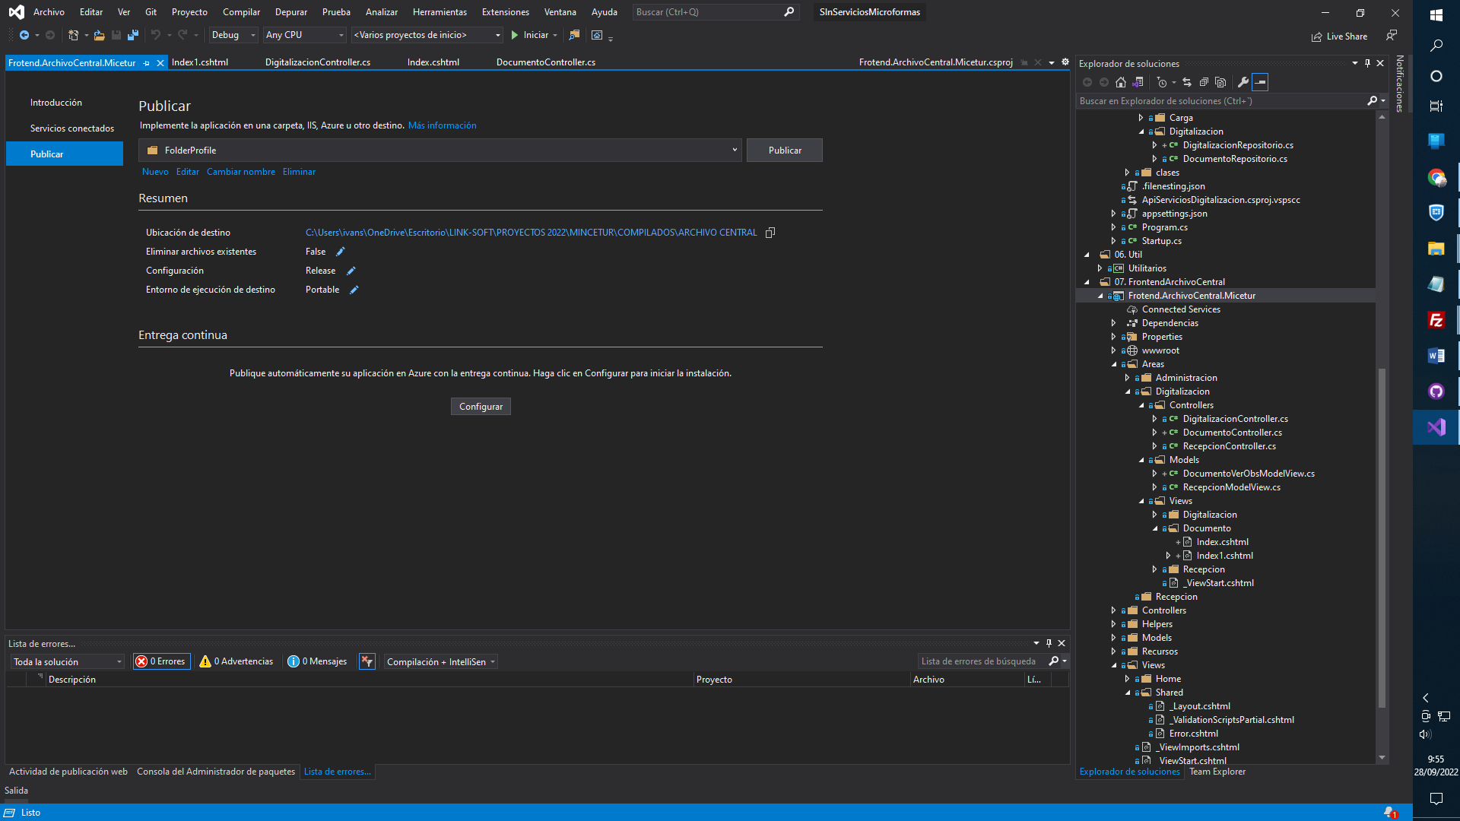

**Nota:** Antes de generar el compilado verificar el archivo de configuración **appsettings.json** sección **AppSettings** del archivo configurable.

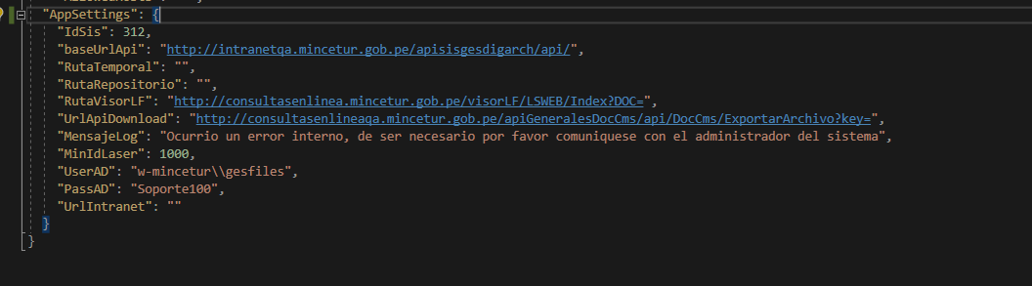

1. Una vez generado verificar si el compilado contiene las carpetas **Recursos/Log** de no ser así, crearlas.

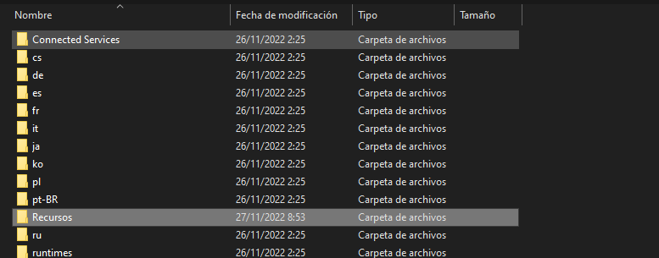

1. Copiar todas los archivos generados en el servidor donde estará publicado el aplicativo, al levantar nos debe mostrar la siguiente pantalla.

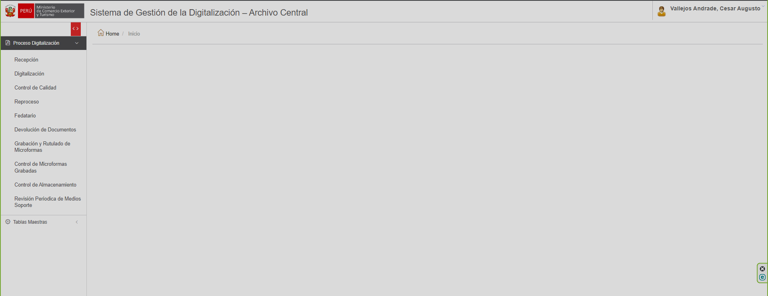

1. Generar compilado **08. FrontendVentanilla**

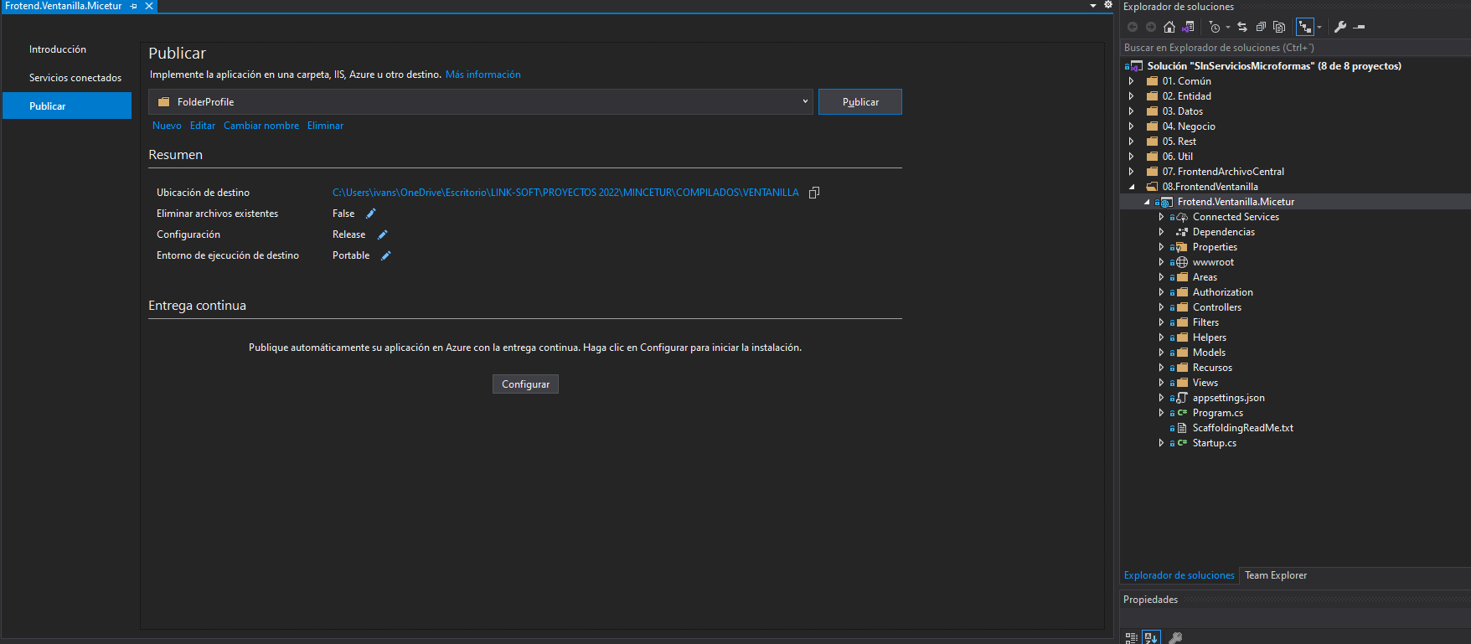**Nota:** Antes de generar el compilado verificar el archivo de configuración **appsettings.json** sección **AppSettings** del archivo configurable.

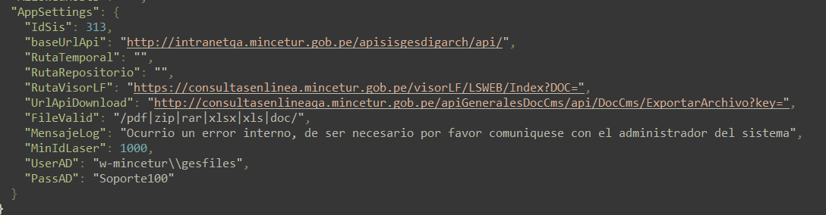

1. Una vez generado verificar si el compilado contiene las carpetas **Recursos/Log** de no ser así, crearlas.



1. Copiar todas los archivos generados en el servidor donde estará publicado el aplicativo, al levantar nos debe mostrar la siguiente pantalla.

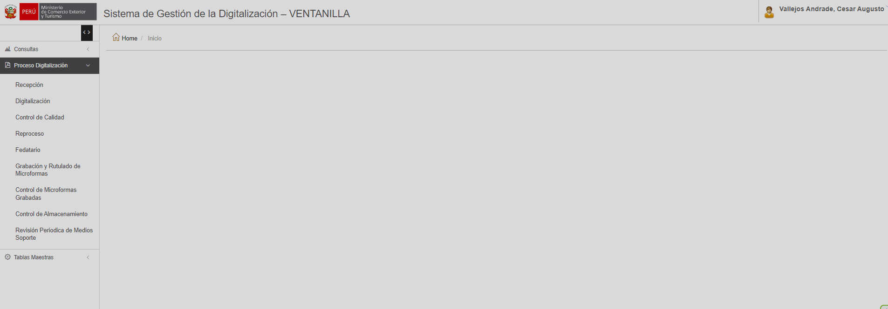

## Desinstalación del Sistema y Marcha Atrás

<Describir los pasos de la desinstalación del sistema y marcha atrás en el ambiente de calidad.>

1. **AMBIENTE DE PRODUCCIÓN**

## Especificaciones Técnicas del Ambiente de Producción

<Describir los componentes de hardware y software que conforman el ambiente de producción>

## Ubicación de Componentes del Sistema

<Indicar la ubicación de las fuentes, ejecutables, scripts de base de datos, archivos de inicio y otros componentes del sistema para su instalación en el ambiente de producción.>

## Instalación y Configuración del Sistema

<Describir los pasos de la instalación y configuración del sistema para su instalación en el ambiente de producción.>

## Desinstalación del Sistema y Marcha Atrás

<Describir los pasos de la desinstalación del sistema y marcha atrás en el ambiente de producción.>

1. **ESTACIONES DE TRABAJO**

## Especificaciones Técnicas de las Estaciones de Trabajo

<Describir los componentes de hardware y software que necesitan las estaciones de trabajo para la instalación del sistema.>

## Ubicación de Componentes del Sistema

<Indicar la ubicación de las fuentes, ejecutables, scripts de base de datos, archivos de inicio y otros componentes del sistema para su instalación en las estaciones de trabajo.>

## Instalación y Configuración del Sistema

<Describir los pasos de la instalación y configuración del sistema para su instalación en las estaciones de trabajo.>

## Desinstalación del Sistema y Marcha Atrás

<Describir los pasos de la desinstalación del sistema y marcha atrás en las estaciones de trabajo.>

1. **OPERACIÓN EN EL AMBIENTE DE PRODUCCIÓN**

## Carga de Datos

<En caso de que se realice carga de datos en línea o en lotes, indicar el mecanismo de alimentación y verificación.>

## Transmisión de Ficheros

<En caso de que se realice transmisión de ficheros, indicar el mecanismo de alimentación y verificación.>

|  |  |  |  |  |
| --- | --- | --- | --- | --- |
| **Control de Cambios** | | | | |
| **Ítem** | **Versión** | **Fecha** | **Descripción del cambio** | **Responsable** |
| 1 | 1.0 | 23/12/2022 | Versión inicial. | Alejandro  Yauyo  Barrientos |
|  |  |  |  |  |
|  |  |  |  |  |
|  |  |  |  |  |